ここに文章ここに
ここに文章ここに

タイトル

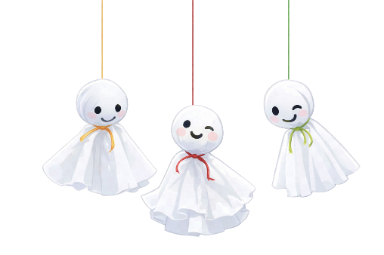
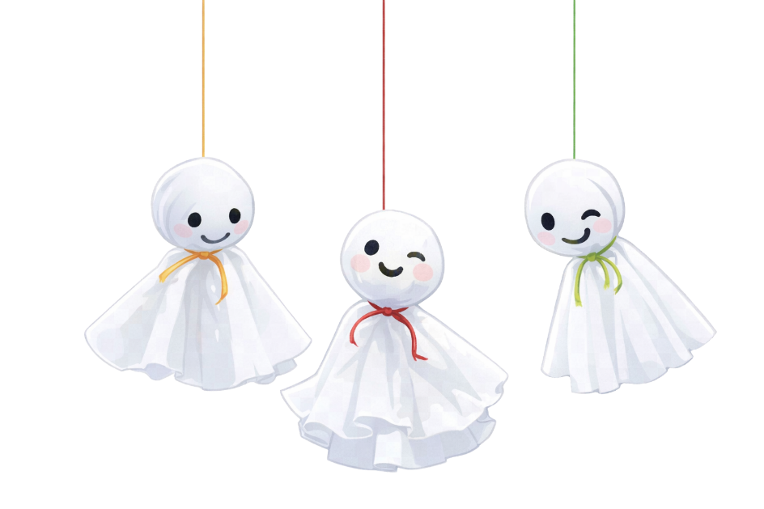
ここに文章ここに
ここに文章ここ
ここに文章ここに文章ここに文章ここに文章ここに文章ここに文章

ここに文章ここ
文章
文章
文章
ここ文章
ここに文章
ここに文章ここに
ここに文章ここ
ここ文章ここ文章ここ文章ここ文章ここ文章！
ここに文章ここに文章！
ここに文章ここに文章ここに文章ここに文章ここに文章ここに文章ここに文章ここに文章ここに文章ここに文章ここに文章ここに文章ここに文章ここに文章ここに文章！
ここに文章ここに文章ここに文章ここに文章ここに文章ここに文章ここに文章ここに文章ここに文章ここに文章ここに文章！
文章！
タイトルタイ
ここ文章！

